俄罗斯自然科学院中国科学中心参展HICOOL 2021全球创业者峰会
Китайский научный центр Российской академии естественных наук принял участие в глобальном форуме предпринимателей «HICOOL 2021»
2021年9月10-11日，HICOOL 2021全球创业者峰会暨创业大赛在北京顺义区中国国际展览中心（新馆）举办。本届峰会以“创业互联 创新无界”为主题，将围绕北京国际科技创新中心建设，以论、赛、展、投、秀等丰富形式，汇聚全球创新前沿理念，打造最具品质、最具规格、最具国际性的全球创业者交流盛会。
10 и 11 сентября 2021 года в Китайском международном выставочном центре (в Новом зале) в Пекине прошел Всемирный форум и конкурс предпринимателей «HICOOL 2021». Главная тема прошедшего форума - это «Предпринимательство и инновации - связь без границ». Он посвящен строительству Пекинского международного научно-технического инновационного центра, который сосредоточит в себе передовые концепции глобальных инноваций в разнообразных формах, а именно: обсуждения, конкурсы, выставки, инвестиционные платформы, презентации и пр. В центре будут собраны передовые концепции глобальных инноваций, будут проводиться высокоуровневые и масштабные мероприятия для взаимодействия между предпринимателями и учеными всего мира.
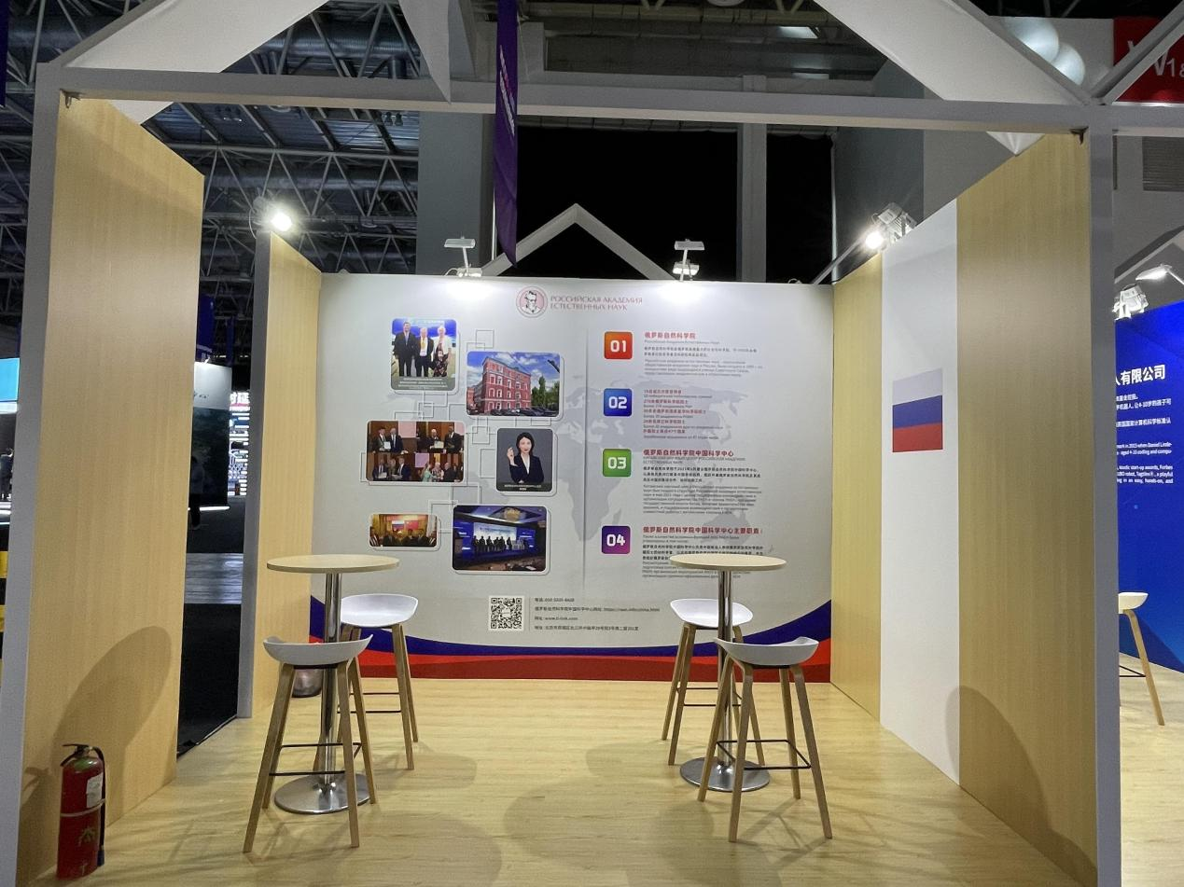
俄罗斯自然科学院中国科学中心积极参与HICOOL 2021全球创业者峰会，在展会海外项目的板块中，重点展示了俄罗斯自然科学院中国科学中心的发展目标和合作规划，助力顶尖国际人才与优质科创成果在国内落地生根，向一众参观者介绍了近年来俄罗斯自然科学院同中方各级政府和科研、生产等机构组织的合作及成绩。
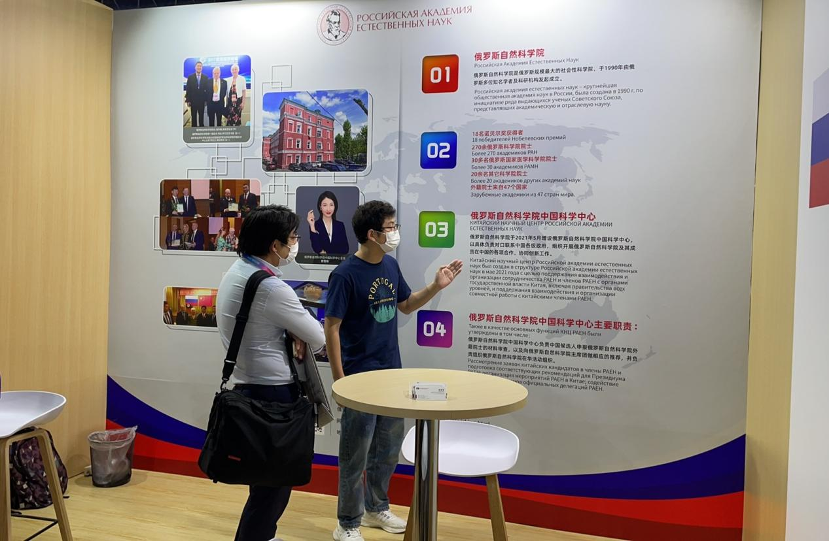
Китайский научный центр Российской академии естественных наук принял активное участие в Глобальном форуме предпринимателей «HICOOL 2021». В разделе выставки «Зарубежные проекты» были представлены цели развития и планы работы Центра. Одна из основных целей – помощь ведущим талантливым ученым со всего мира и реализация научных и технологических инновационных проектов. Центр ознакомил посетителей с достижениями сотрудничества Российской академии естественных наук и правительств Китая на всех уровнях, а именно с научными исследованиями, производственными инновациями, прочими успешными результатами совместной деятельности за последние годы.
HICOOL 全球创业者峰会暨创业大赛，旨在联合全球顶尖投资机构、大企业、媒体和高校等机构， 建立和持续完善“全链条”创业生态体系，鼓励和激发那些勇于展望未来的创业者们改变世界。部分国家驻华大使馆，包括俄罗斯驻中国大使馆和来自世界各地的创新机构等其他知名俄罗斯和其他国家机构，也积极参展。本届峰会举办了HICOOL 2021全球创业大赛颁奖盛典、HICOOL全球创业者高峰论坛，包括主旨环节、科技创新需求发布等，在两天的展览展示环节举办了多场内容丰富的分会场活动。
Глобальный форум и конкурс предпринимателей «HICOOL» направлен на объединение ведущих мировых инвестиционных институтов, крупных компаний, СМИ, ВУЗов и других организаций для создания и постоянного развития предпринимательской экосистемы полного цикла. Другие крупные российские и иностранные организации со всего мира, в том числе Посольство России в Китае, важнейшие международные инновационные центры также приняли активное участие в форуме. В рамках Глобального форума предпринимателей «HICOOL» также состоялась церемония вручения награды «HICOOL 2021 Global Entrepreneurship Competition». В ходе двухдневной выставочной сессии, кроме обсуждения основных тем, были озвучены мировые потребности в научно-технических инновациях, также был проведен ряд других важных дополнительных мероприятий.

